２０１２．１１．２５ No．１７
震災対策News

日本キリスト教会震災対策事務所 発行者 中家 盾

＜被災動物パネル展＞特集号

東日本大震災から一年七ヶ月が経ち、二回目の冬を迎えようとしています。福島の動物たちは相変わらず保護が続き、幸せな再会や出会いもありますが、多くは命を落としたり、飼い主が決まらずに大きなストレスの中でじっと出会いを待っている状況です。
３.11が忘れられつつある中で、現実に今起こっていることとして広く伝えるために、被災動物パネル展が先日札幌琴似教会で行われました。第一回目の開催教会として名乗り出てくださった皆さまのご意見・ご感想を掲載します。皆さまの教会やコミュニティーでの実施の参考にしてくだされば幸いです。

栃木教会ミニ・シェルターの４匹は、残念ながら未だに飼い主が決まっておりません。冬が近づき、新潟の保護施設でも動物には辛い季節となります。お覚え頂き、ご家庭に迎えてくださいますようお願い申し上げます。

「被災動物パネル展を終えて」
中澤 陽恵（札幌琴似教会教会員）
その猫は眉間にシワを寄せたような表情でじっとこちらを見ています。ケージの奥から無言のままで一体何を訴えているのか、見る者の目を捉えて離さない一枚の写真がありました。写真と対峙しているうち、見ているのは自分の方なのに、なぜかこちらの心の内を見透かされているような不思議な錯覚を覚え、私はすっかり圧倒されてしまいました。写真は単なる記録ではないと改めて思わされる１枚でした。
今回の「被災動物パネル展」は土曜日に会場設営を行いましたので、教会員の殆どと日曜学校生徒は日曜日にパネルを見せていただきました。そして本開催となる9月24日（月）から26日（水）までの３日間、時間にすると18時間で、32名の来場がありました。幼稚園保護者の迎えと仕事帰りに立ち寄れる事を考慮して、時間を午後１時から７時と設定しましたが、夕方以降の来場が殆どなかったことは残念です。少しでも多くの方に来場していただくために、幼稚園が協賛してパネル展会場の傍で古本市を行いました。本を眺めた後でお子さんと一緒にパネルを見てくださった方が多くいました。売上の半分は募金に加えさせていただきました。又、別室で岩手放送制作による「3.11岩手大津波の記録」というDVDを上映し、少しでも関心を掘り起してもらえるような工夫も行なってみましたが、ゆっくり観てくださった方は僅かでした。
嬉しいこともありました。日程が合わず開催中に来場できないとおっしゃる方が土曜日の準備の時間に募金を届けてくださいました。又、普段から教会の前を通っていて一度は教会に行ってみたいと考えていた方が初めて中に入るきっかけともなりました。
ちなみにパネル展の設営は割と簡単にできました。震災対策事務所からの荷物には丁寧に梱包されたパネルの他、来場者に渡すチラシや飼い主募集の手作りポスター、展示のためのマニュアルや、何度でも取り外し可能な接着剤、感想文を書くかわいらしいノートまで添えられていました。どれほど心を尽くして準備されたのかが伝わってきました。
そのノートに記された来場者の感想をご紹介します。

①被災した場所の荒れたようすと、傷ついても生きている動物たちのいのちの温もりを感じました。我が家の年をとった猫も急にいとおしく思いました。

②人間と同じ尊い命が一度にうばわれて、沢山の動物たちがおびえた表情で訴えかけるのを見ると、本当に言葉もありません。新しい飼い主が早く見つかって皆幸せになれるよう祈念いたします。

③目を覆いたくなる写真に驚きました。もっとひどい状況だったと現地入りした人たちからは聞いていたけれど、実際には見ていなかった。見せていない現状をこうして見ることができて良かったです。

④福島には３度支援で入りました。思い出します。

⑤被災地にて苦しんだのは人間だけでなく、ことばを話せない動植物も一緒だったと痛切に感じました。目を閉じている猫、レンズに訴えかける目、とてつもない経験をした動物は何も言えなくてふるえているだけです。人間は言葉で訴えられます。

今回、震災対策事務所で「被災動物パネル展」の開催を呼びかけているという話を聞き、「うちの教会ならできる」と私は思いました。ここ数年の間に２度の写真展を経験したからです。しかし、準備を進める中で、私の目には大きく二つの課題が見え隠れしました。ひとつは被災地支援に対する教会内の温度差です。物資や献金の要請が終了して以降、少しずつなのですが支援の話題は確実に減っていました。もうひとつは「なぜ犬や猫なの？」「動物よりも人間でしょう」という被災動物支援に対する疑問や批判の声です。これが取り組みへのちょっとしたブレーキとなりました。私自身も、どうせならもっと広く沢山の人に理解されやすい活動の方が良いのではないかと思っていました。ただ、「なぜ動物なのか」については、「震災対策ニュース」等を通して、仮設住宅や避難先での生活は家族同然のペットとも別れなければならないことは知っていましたから、その方たちの心のケアとしては、それなりに意味のある活動だと理解したつもりでいました。
しかし、今回の地震と原発事故がもたらした動物たちの悲劇の有様を写真で見たときに、全く違うことに思いが至りました。それは、声高に泣き叫ぶことのない弱く小さな存在の声にならない声を、自分は聞くことが出来るだろうかという事です。悪意のかけらもなくその横を通り過ぎることは恐ろしいほど簡単に出来てしまうし、それこそが自分の姿なのではないかと…。
パネルの中の「いと小さき者」達の姿は、被災された方々の悲しさや苦しさを映しています。だからこそ、この現実は私たちキリスト者と教会に向けられた課題ではないかとも思うのです。
パネル展の開催中、受付を担当していたひとりの姉妹と話をする機会がありました。その姉妹は復興を扱ったテレビのドキュメンタリー番組を視て、あまりにも進まない復興の現実に心を深く痛めておられました。「東北の皆さんは忍耐強い。声高に叫ぶこともなく必死で耐えて頑張っている。それなのに私たちはこんなに近い北海道にいながら、まるで遠い世界で起こった事のように、時間が経つのにまかせて次第に無関心になってしまう。『息の長い支援』という言葉を自分に都合良く言い聞かせて、今何もしないでいるならば、何時何ができるというのだろう。自分に何が出来るのでもないことはよく分かっている。でも祈っている。近くに行ってせめて思いだけでも伝えたいのに…。２度目の冬が来て東北の皆さんが倒れてしまわないように、小さな支えにでもなりたいのに…」。
話しているうちに、私にも同じ思いが湧き上がってきました。今回のパネル展をきっかけに、支援に対する思いを正面から語り合う時が与えられたことは私にとって何よりも貴重なことでした。良い機会を与えられたことを感謝しています。
パネル展を終えた今、「行って、あなたも同じようにしなさい」との主の御言葉が、心の中で繰り返される毎日です。そしてその声に私なりに少しでも応えることができるよう祈り求めていきたいと思っています。
※北海道中会のホームページで「札幌琴似教会から」として、パネル展の様子をご紹介しています。

「中家 盾先生の講演会をお聞きして」
大野 義雄（札幌琴似教会教会員）
中家先生の御講演をお聞きして、今まで日本の教会が足を踏み入れたことの無い領域に熱心に挑戦しておられることに強い感銘を受けました。実際にその場に立ち、自分の目で見なければ、何か直ぐに行動を起こさなければならないという衝動はなかなか生まれてきません。人間に関する事が一番重要なのは当然ですが、マスコミの報道でももう少し動物たちにスペースをさいてほしいと思います。特に人間を信頼し、人間に頼ってしか生きられないように育てられた飼犬や飼猫にじっと見つめられたら、ペット嫌いの人でも何とかしてあげたい気持ちにかられると思います。しかも彼らは今や死の危機に瀕しているのです。
人間と動物が厳然と区別されているキリスト教国で、しかも国内で数多くの戦乱を経験してきた諸外国では、生き場所を失った動物に対して、今日までどのような取り組みがあったのか、知りたいと思います。かつてシュヴァイツアー博士が「生への畏敬」を唱えた時に欧米ではかなりの反論があったかのように記憶しております。有史以来、貴族の趣味としてハンテイングが盛んだった欧米では今はどうなっているのでしょうか。生物と人間を同列に置く仏教国やヒンズー教国では極端な例もありますが、世界的な動物保護運動になじみやすいような気がします。
大震災による動物の直接被害は恐らく数年のうちに解消されるでしょう。しかしアフリカのようにまだ大自然の調和が残っているような場所でも、地球環境の変化と近代文明の侵入によって、食物連鎖の限界を遥かに超えた生態系破壊の危機が訪れつつあります。労働力としての家畜の時代は過ぎましたが、ペットとしての動物は、荒廃した現代社会では癒しの問題や情操教育の方面で大きな存在意義があると思います。また現実問題として、食料資源としての家畜とその生産物の利用、あるいは医学実験での小動物の人間代用は必要不可欠であります。
他にも人口問題、エネルギー問題等々、からみあった課題は山ほどあります。短期的な問題は解決が急がれます。個人的には出来る事からすぐ実行することが肝要です。長期的には宗教、人種、文化の違いを超越して協力しあい、特にクリスチャンとしては被造物の長として、他の生物への人間の責任を果たしてゆかなければならないと思います。

＜投稿＞「誰が主権者か」（2冊の書物が問いかけること）
尾谷 則昭（日本キリスト教会震災対策事務所所員、南浦和教会長老）
「本人が罪を犯したからでも、両親が罪を犯したからでもない。神の業がこの人に現れるためである。」「見えない者は見えるようになり、見える者は見えないようになる。」
生まれつき目の見えなかった者の目を開けられた後に、イエス・キリストが語られた言葉として、聖書はこれらの句を記しています。 前者は「何故この子の目が見えないのか」という問いと、それに向けられていた当時の健常者（強者）が考える “因果応報”の常識（一般的な受け止め方）を覆す障害者（弱者）に寄り添う言葉であり、後者は社会的強者と弱者の立場は逆転していることを白日の下にさらす警鐘（真理）の言葉です。
日本国憲法の三大基本原理は①基本的人権の尊重②国民主権（主権在民）③平和主義（戦争の放棄）です。①と③については、比較的良く理解されていますが、②については、意外と見過ごされたり、理解されていないと思われます。明治憲法下での天皇主権（天皇制）の考えが無自覚に国民の間に根強く残っているからでしょう。
国民主権とは国家の主権が人民（国民）にあることで、個人あっての国家、「私」と国家は対等な契約の関係にあり、主従の関係にはないことを謳っています。しかし、色々な面で、支配と被支配の関係は生き延びており、今でも幅を利かせています。今回の原発事故に絡む様々なことの中にも、その関係は根付いていることが指摘されています。
「新聞記者が本音で答える『原発事故とメディアへの疑問』」（クレヨンハウス・ブックレット）という冊子があり、福島出身の教会員から是非読んで欲しいと薦められました。「新聞（メディア）は社会の公器」といわれますが、新聞といえどもやはり支配と被支配の関係から完全に自由であることは出来ません。この冊子の中で著者はそのことを踏まえた上で、自分の信念に基づき、問題点をさらに深くえぐり出して、「原発問題は現代社会の縮図」と主張します。「原子力ムラが悪い」と言うが、「周囲のみんなはおカネがもらえて雇用も増えるから原発建設に賛成している。自分ひとりの反対で建設を反故にさせるのは申し訳ない。」という“ムラ社会”の心性から決別すると共に、そのような精神風土を変える決断をしない限り、「原子力ムラ」もなくすことは出来ないと言います。問題の根本は私たちの日常の生活、社会の在り様の中に根ざしていると言います。そして、それを突きつめて行くと、憲法の「主権在民」の考えを蔑にしていることに辿りつくと言うのです。
3.11は「地震・津波」（天災）と「原発事故」（人災）の複合災害です。当初大きかった“想定外”という言葉は、事情が分かってくると次第に通用しなくなり、「人災」と判断せざるを得ない事項が双方に多数あることが分かりました。さらに、「人災」と結論付けた理由を辿ると、明確な基準に基づいた処理・処置がなされていないこと（慣例に従ったり、「長いものには巻かれろ」という風潮、“場の空気”を読むことを優先して、是々非々をはっきりさせない…等々）が指摘されました。その事象の代表格が「原発ムラ」でした。「原子力の平和利用」と名打って経産省が推進役となり、原子力発電関連の事業は「国策」として遂行されて来ました。「国策」であれば、3.11は8.15（敗戦）と重なります。先の冊子では「無謀な自爆攻撃（特攻隊）に至ったかっての軍国主義と同様、原発事故もそれが内包している人柱（被ばく労働者）と未来へのツケ（放射性廃棄物）という不条理を露出させました。」と、同じことが「主権在民」の憲法の下でも繰り返されていると言います。
『歌集「小さな抵抗」殺戮を拒んだ日本兵』（岩波現代文庫）は、「殺す勿れ」という規範に従い、軍隊で上官が命じた「刺突訓練」を拒否した渡部良三さんの歌集と講演記録です。筋を通したが故に彼は戦後も大きな代償を迫られました。「主権在民」の中にあっても、日本の社会は現存する「“ムラ”の掟」に背いた者を断罪し、受け入れなかったからです。
冒頭の聖書の句は、我々の中に巣食う「“ムラ”の通念」打破への挑戦の言葉であり、3.11を通じて、「個」に対して少し目覚め始めた我々を後押しする言葉のようにも思えます。
（※「小さな抵抗」については福岡城南教会澤正幸牧師が3月22日の説教で取り上げておられます。
http://www.fukuokajohnan-kyokai.org/pastor/2012/1332381674.html）

＜外国人被災者支援プロジェクト 報告②＞
中家 盾（日本キリスト教会震災対策事務所書記・栃木教会牧師）
外国人被災者が置かれている現状
法務省が発表した2011年12月末の外国人登録者数は2,078,508人であり、その数は東日本大震災が起こる前の2010年12月末の2,134,151人と比較して55,643人の減少（-2.6％）となっています。
一方、岩手、宮城、福島の被災地3県はどうであったかと言うならば4,793人の減少、その三か月毎の数字は-10.5％→-13.3％→-14.2％→-14.3％といまだその減少率に歯止めはかかっていません。地震や津波や原発事故についての正しい［情報］、これからについての必要な［手立て］が得られない中にあっては、それもまた致し方ないことなのかも知れません。

「外国人被災者支援プロジェクト」における取り組み
それに対して、昨年9月「外キ協」（外国人住民基本法の制定を求める全国キリスト教連絡協議会）と「東北ヘルプ」と「NPO笑顔のお手伝い」の三者は「外国人被災者支援プロジェクト」を立ち上げ、南三陸町における全仮設住宅60箇所2,135戸に対する聞き取り調査を展開すると共に、今年の3月には石巻市企画部市民協働推進課と連携して石巻市400世帯に「石巻市在住外国人の被災状況と多文化共生についてのアンケート」を配布し、外国人被災者の実態把握に務めてきました。

「石巻市在住外国人の被災状況と多文化共生についてのアンケート」の結果
16頁28項目にも及ぶ膨大なアンケートに対する92通の回答から得られた主な実態は次の通りです。
①出身国：中国32％、韓国24％、フィリピン23％……。
②性別：女85％。
③在留資格：永住56％、結婚（日本人・永住者の配偶者等）24％、研修（技能実習）8％……。
④本人の年齢：平均41歳。
⑤配偶者の年齢：平均54歳。
⑥同居しているこどもの数：1人＝7世帯、2人＝13世帯、3人＝22世帯、4人以上＝6世帯。
⑦家屋の被災状況：全壊36％、半壊28％、一部損壊23％……。
⑧現在の住まい：借家27％、仮設住宅15％、見なし仮設11％…。
⑨配偶者の収入：完全に失った18％、半分以上・多少減った39％、変化なし28％…、
もともと収入なし6％……。
⑩本人の収入：完全に失った22％、半分以上・多少減った32％、変化なし18％…、
もともと収入なし21％……。
これらの実態から見えてくることは「フィリピン人女性、中国人女性、韓国人女性が市町村やブローカーの斡旋を受けるなど様々な方法で日本に入り、配偶者と後継ぎを必要としている農漁村の日本人男性と国際結婚。その後、日本滞在数十年を経た時点で東日本大震災に遭遇。やむを得ず借家や仮設住宅に移り住み、子育てや夫の両親の介護にあたる一方、定年退職を迎えつつある夫に代わって一家の大黒柱として働きに出ようとするも、地震・津波の被害によって地元での雇用は激減し、就職もままならない」といった在日外国人被災者女性の置かれている現実の過酷さです。
それ以外でも、回答者の81％が放射能の影響を心配し、92％が津波や地震の再来に不安を覚え、82％が今後の生計に困難を感じているのですが、その中にあってなぜ回答者の59％は「帰国しない」と答えているのでしょうか。
中には「本当は本国に帰りたかった。けれども、ケアを要する人がいたため、仕方なく日本に残った」、「もしこのような時に本国に帰れば、日本を見捨てた裏切り者というレッテルを貼られ、その後の日本での生活に差支えが生じる可能性がある」という消極的な理由の人もいたことでしょう。しかし、実状は「家族と離れ離れになりたくない」、「家族と共に長年過ごした日本に愛着が湧き、離れがたくなった」という積極的な理由の人がほとんどであったと思われます。事実、88％の人が「自分の出身国のことを誇りに思う」と答えると同時に、78％の人が「石巻市のことを誇りに思う」と答え、86％の人が「日本のことを誇りに思う」と答えています。もしかすると、東北のような外国人散在型地域の方が、在日外国人がより地域社会に根づき、受け入れられる可能性を有しているのかも知れません。
そのことを含め、「外国人被災者支援プロジェクト」では今年4月、仙台の「東北ヘルプ」事務所内に「外国人被災者支援センター」を設置し、古川市や南三陸町における日本語教室の開講に乗り出しました。それは、被災した在日外国人女性が地域社会にあって孤立することがないよう、最も身近で基本的な単位である家庭内でのコミュニケーションが活発化し、相互の理解や受容が深まることを願ってのことです。

個別相談、緊急支援
また、6月からはアンケート調査を踏まえての個別相談、緊急支援にも着手し始めました。当然のことながら、全ての要望に応えるだけの力があるわけではありません。また、必要以上の物資支援を行うことによって被災された在日外国人の自立が妨げられたり、［支援する者］と［支援される者］との区分が生じ、地域社会から浮き上がるようなことがあってはなりません。
ただそうだとしても、現場にあって当事者自身が発する声に耳を傾け、寄り添っていくことの重要性を見過ごすことはできません。日本キリスト教会が、早い段階から外国人被災者支援プロジェクトから託され、行ってきた「米1キロ支援運動」はその具体化の一つです。全国の諸教会に呼びかけ、自分が食べる分の米1キロを出していただき、それを必要としている一人一人に届ける。こうして、命の源である食べ物を丁寧に分かち合う中で、お互いの痛みを担い合う。それと同時に、そのような私たちにいつも新しい一日を用意して下さる神への信頼と感謝、命を養い育んでくれる自然への立ち帰りというところにまで至ることができるならば、それはなんと幸いなことでしょう。

今後の課題
東北にあって在日外国人女性は、もう既に地域社会を築きあげていく上で欠かすことのできない［一人一人］となっています。それにもかかわらず、そういった人たちを日本の国益に資する［労働力］であるのか・ないのかという視点だけで選別し、不必要ともなれば簡単に切り捨ててしまうあり方は、植民地主義がいまだ幅を利かせているということでもあります。
とは言うものの、「自国だけで、あるいは自分たちだけで生き残っていける」との思い上がりから解放され、「隣人や自然と共に生きていこう」との意識を醸成させていくことは時間のかかることです。だからこそ、今は、これからの社会のあり方を共に模索し、造り上げていくこととなる次の世代の在日外国人のこどもたちに目を注ぎ、彼ら・彼女らが力を発揮することのできる場所と機会を用意していくことが求められています。
皆が共に手を携え、分かち合っていく。その実現のためには、震災支援を通して手を取り合うようになった各教派・団体の連携や協力の関係性を途切れさせることなく深めていくということもまた重要な視点であることを胸に刻みたいものです。

日本キリスト教会震災対策事務所より
①日本キリスト教会震災対策事務所報告協議会の報告
2012年10月10日（水）午前11時～12時30分、大阪北教会を会場に、日本キリスト教会震災対策事務所報告協議会が行われました。
報告協議会には北海道中会から10名、東京中会から18名、近畿中会から11名、九州中会から11名、総勢50名の方が出席くださり、東日本大震災に対する日本キリスト教会としてのこれまでの取り組みのあり方を振り返ると共に、今後の課題について分かち合う時をもちました。
家族や家や故郷を失った「痛みや悲しみ」、そこに生じる「分断」が様々なもので覆い隠され、目に見えない部分へと追いやられていく中にあって、日本キリスト教会としては長く関わることを通して、被災者の方々と共に歩んでいきたいとの思いを新たにさせられました。

②外国人被災者に対する直接支援の報告
幼稚園を併設している日本キリスト教会の教会（小樽シオン教会、札幌琴似教会、札幌桑園教会、西宮中央教会）に衣料品支援をお願いし、以下のような衣料品が寄せられました。2012年11月7日（水）～9日（金）「外国人被災者支援プロジェクト」のメンバー全員で1軒1軒をお訪ねし、お届けしてきました。

 |  | 防寒具 | 上 | 下（ズボン・スカート） | 下着 | 手袋＋靴下＋帽子 | くつ＋  その他
Ａ | 7ヶ月 | １５ | ４５ | ２８ | ３ | １＋２＋４ | ７
Ｂ | 2才 | ７ | １３ | １３ | ５ | ０＋１＋１ | １＋１
Ｃ | 2才 | ８ | １３ | １３ | ５ | ０＋１＋２ | １＋１
Ｄ | 3才 | ４ | １３ | ８ | － | １＋１＋０ | ２
Ｅ | 3才 | ４ | １３ | ８ | － | ０＋２＋０ | ２
Ｆ | 5才 | ６ | １８ | ９ | １ | － | ３
Ｇ | 6才 | １２ | ４３ | ２８ | １ | ２＋６＋６ | ６
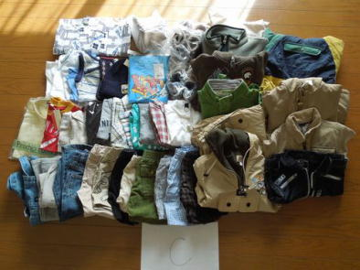

③被災動物パネル展の報告とご案内、お願い
［報告］
(1)第62回大会会場大阪YMCA会館において
日時：2012年10月10日（水）～12日（金）
(2)西宮中央教会
日時：2012年11月8日（木）～11日（日）9時～16時／14時～16時（日曜日のみ）
※11月8日（木）には萩原ゆきみさんの『メディアが伝えていない、全国に拡がる放射能内部被曝 の恐怖』との講演会も行われました。
※被災動物パネル展の感想も寄せてくださいました。
「パネル展は、添付ファイルのビラにありますように、４日間行いました。初日には、福島から 京都に避難されてきた萩原ゆきみさんの講演会も合わせて行い、幼稚園のお母さんたち、教会員、 萩原さんの支持者の方たちなど、２０数名の方が出席くださいました。
パネル展は、木～金曜日は、幼稚園の子どもたち、幼稚園のお母さんたちが、熱心に見入って いました。犬や猫などのペットは皆さんにも身近な存在なので、震災や原発事故の影響がペット や家畜たちにも及んでいることを、あらためてお知りになったようでした。幼稚園の子どもたち も、とても真剣に見入っていました。
土～日曜日は、かなり多くの教会員の方々が見ておられました。この主日は教会創立記念召天 者記念礼拝の日で、パネル展の会場である一階ホールで愛餐会をしましたので、普段は来られて いない召天者のご家族の方たちも、興味深く見ておられたようです。また、玄関に出しておいた 案内板が目に留まって見に来てくださった地域の方も、少数ですがおられました。
震災や原発事故の被害が人間のみならず他の被造物の仲間にも深刻に及んでいることを知らさ れ、視野を広げるよい機会になったと思って、感謝しています。ありがとうございました。」
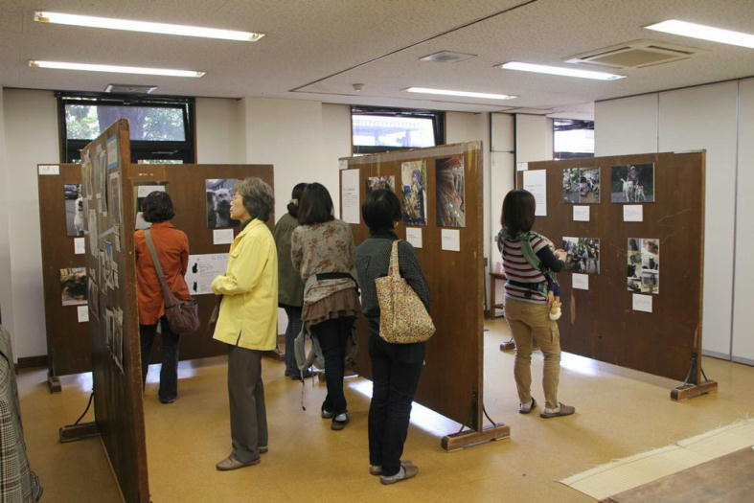

(3)上田教会
場所：上田教会
日時：2012年11月18日（日）
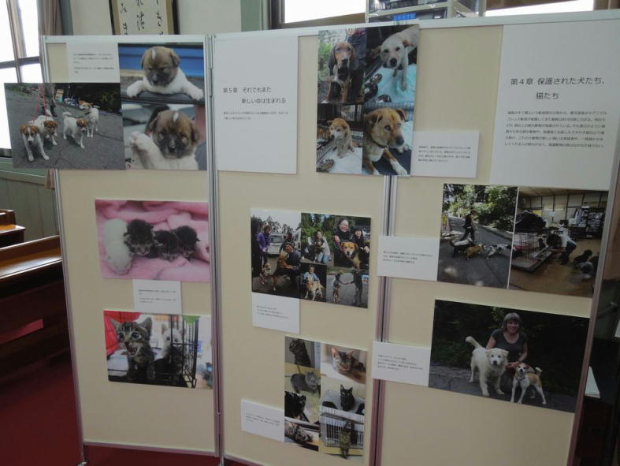

［ご案内］
(1)柏木教会
場所：柏木教会 新宿区北新宿3-1-18 ℡03-3368-2156
日時：11月25日（日） 礼拝後～13時50分
11月26日（月） 休み
11月27日（火）～30日（金）13時～15時30分
12月1日（土） 13時～15時30分（オープンチャーチの中で行われます）
12月2日（日） 礼拝後～13時50分
(2)仙台黒松教会
場所：仙台市泉区黒松3-6-14 ℡022-271-0610
日時：12月9日（日）～12日（水）正午～17時
12月13日（木） 正午～15時
(3)金目伝道所
場所：平塚市南金目2345-6 ℡0463-58-7587
日時：12月22日（土）～24日（月） ※時間は未定

［お願い］
引き続き、被災動物パネル展の開催をお願いします。2013年度の歩みを計画する際、被災動物パネル展を「特別伝道礼拝」や「オープンチャーチ」、「バザー」などに組み込んでご活用いただけましたら幸いです。
パネルの枚数はA3が32枚、B6が22枚と割合枚数がありますが、パネル自体はとても軽く、「ひっつき虫」（練り消しゴムのような粘着物）を用いればどんな壁にも簡単に固定することが出来ます。段ボール1箱に収まる大きさですので、持ち運びもそう大変ではありません。展示方法、費用のことなど、どうぞお気軽にお尋ねください。

④被災動物保護活動からのお願い
アニマルフレンズ新潟では、寒い新潟での冬に備え、保護された犬や猫たちが暖を取るための古タオル、古バスタオル、古毛布、タオルケットを求めています。皆様からのご支援、どうぞよろしくお願いします。
お届け先：アニマルフレンズ新潟
〒953-0026 新潟県新潟市西蒲区伏部1430 アニマルフレンズ新潟
責任者：イザベラ・ガラオン・青木
連絡先：090-4624-3301
注意事項：(1)ご依頼主の蘭に、ご自分のお名前の他に［日本キリスト教会］とお書きください。
(2)送付された方は、震災対策事務所の方に、何を、どれだけ送付したのかを教えてい ただけるでしょうか。震災対策事務所として記録に留めたいと思います。
〒328-0033 栃木市城内町1-10-6 中家盾
TEL＆FAX 0282-22-3967
Eメール jun.nakaie@dog.cx
(3)中に綿の入ったものはご遠慮ください。
(4)必ず洗濯した上でお送りください。
(5)お送りくださる際は、種類ごとに袋にまとめていただけると助かります。

<献金・献品をありがとうございました＞
①被災動物支援献金・献品
被災動物支援のための献金・献品がありました。感謝をもって報告させていただきます。
＜献金＞
11/13 丹治光子（西宮中央） 5,000円
11/13 西宮中央教会 4,000円→被災動物パネル展における募金
11/18 上田教会 10,000円→被災動物パネル展における募金
（2012年10月7日（日）～11月21日（水）分、敬称略）

②会計報告
会計報告は「震災対策News」18号においてまとめて行う予定です。

